Príloha č.1 k notifikácii o zmene, ev.č.: 2020/06571-ZP

Písomná informácia pre používateľa

MENOPUR 75 IU
prášok a rozpúšťadlo na injekčný roztok
menotropinum HP

Pozorne si prečítajte celú písomnú informáciu predtým, ako začnete používať tento liek, pretože obsahuje pre vás dôležité informácie.
- Túto písomnú informáciu si uschovajte. Možno bude potrebné, aby ste si ju znovu prečítali.
- Ak máte akékoľvek ďalšie otázky, obráťte sa na svojho lekára alebo zdravotnú sestru.
- Tento liek bol predpísaný iba vám. Nedávajte ho nikomu inému. Môže mu uškodiť, dokonca aj vtedy, ak má rovnaké príznaky ochorenia ako vy.
- Ak sa u vás vyskytne akýkoľvek vedľajší účinok, obráťte sa na svojho lekára alebo zdravotnú sestru. To sa týka aj akýchkoľvek vedľajších účinkov, ktoré nie sú uvedené v tejto písomnej informácii pre používateľa. Pozri časť 4.

V tejto písomnej informácii pre používateľa sa dozviete:
- Čo je MENOPUR a na čo sa používa
- Čo potrebujete vedieť predtým, ako použijete MENOPUR
- Ako používať MENOPUR
- Možné vedľajšie účinky
- Ako uchovávať MENOPUR
- Obsah balenia a ďalšie informácie

- Čo je MENOPUR a na čo sa používa

MENOPUR sa dodáva ako prášok, ktorý sa musí pred použitím zmiešať s priloženým rozpúšťadlom. Podáva sa injekčne pod kožu alebo do svalu.

MENOPUR obsahuje dva hormóny, ktoré sa nazývajú folikuly stimulujúci hormón (FSH) a luteinizačný hormón (LH). FSH a LH sú prírodné hormóny, ktoré sa tvoria rovnako u mužov a žien. Napomáhajú normálnej funkcii rozmnožovacích orgánov. FSH a LH, ktoré sa nachádzajú v tomto lieku, sa získavajú z moču žien po menopauze. Liečivo je vysoko čistené a známe ako menotropín.

MENOPUR sa používa na liečbu neplodnosti u žien v nasledujúcich prípadoch:
- U žien, ktoré nemôžu otehotnieť, pretože v ich vaječníkoch nedozrievajú vajíčka (vrátane syndrómu polycystických vaječníkov). MENOPUR sa používa u žien, ktoré už na liečbu neplodnosti užívali klomiféniumcitrát, avšak tento liek im nepomáhal.
- U žien, ktoré nemôžu otehotnieť v dôsledku veľmi nízkej tvorby hormónov ovplyvňujúcich oplodnenie (FSH a LH).
- U žien, ktoré sa podrobujú metódam asistovanej reprodukcie (ART) (vrátane oplodnenia in vitro/ prenosu embrya (IVF/ET), prenosu pohlavnej bunky do vajcovodu (GIFT) a injekcie spermie do cytoplazmy (ICSI). MENOPUR pomáha vaječníkom vytvoriť veľký počet vačkov (folikulov), kde môžu vajíčka dozrievať (mnohopočetný vývoj folikulov).

U mužov sa MENOPUR používa na podporu tvorby spermií (v kombinácii s iným hormónom nazývaným ľudský choriový gonadotropín, hCG).

2. Čo potrebujete vedieť predtým, ako použijete MENOPUR

Pred začiatkom liečby MENOPUROM vyšetrí lekár vás a vášho partnera na príčinu neplodnosti. Vyšetrovať bude hlavne nižšie uvedené choroby, aby sa v prípade potreby začalo s vhodnou liečbou:
- znížená funkcia štítnej žľazy alebo nadobličiek
- vysoké hladiny hormónu nazývaného prolaktín (hyperprolaktinémia)
- nádory hypofýzy (žľaza umiestnená v spodnej časti mozgu)
- nádory hypotalamu (umiestnený v mozgovej časti hlavy pod talamom)

Ak trpíte niektorou z vyššie uvedených chorôb, povedzte to svojmu lekárovi pred začiatkom liečby MENOPUROM.

Nepoužívajte MENOPUR
- ak ste alergický/alergická na menotropín alebo na ktorúkoľvek z ďalších zložiek tohto lieku (uvedených v časti 6)
- ak máte nádor hypofýzy alebo hypotalamu

Ženy:
- ak máte nádor maternice, vaječníkov alebo prsníka
- ak máte cysty na vaječníkoch alebo zväčšené vaječníky (pokiaľ to nie je zapríčinené syndrómom polycystických vaječníkov)
- ak máte deformovanú maternicu alebo iné pohlavné orgány
- ak krvácate z pošvy a príčina krvácania nie je známa
- ak máte fibroidy (nezhubné nádory) na maternici
- ak ste tehotná alebo dojčíte
- ak ste prekonali predčasnú menopauzu

Muži:
- ak máte nádor prostaty
- ak máte nádor semenníkov

Upozornenia a opatrenia
Povedzte svojmu lekárovi
- ak máte bolesti brucha
- ak máte nafúknuté brucho
- ak trpíte nevoľnosťou
- ak vraciate
- ak máte hnačku
- ak ste pribrali
- ak máte ťažkosti s dýchaním
- ak menej močíte

Ak sa u vás objaví aj po niekoľkých dňoch po poslednej injekcii niektorý z uvedených príznakov, oznámte to ihneď svojmu lekárovi. Môže ísť o príznaky nadmernej reakcie vaječníkov, ktorá sa môže stať závažnou.

Ak sa príznaky stanú závažnými, liečba neplodnosti sa musí ukončiť a v prípade potreby budete hospitalizovaná.

Dodržiavanie odporúčaných dávok a pozorné sledovanie liečby znižujú možnosť výskytu týchto príznakov.

Aj keď prestanete používať MENOPUR, stále sa u vás môžu objaviť tieto príznaky. Ak sa u vás objaví niektorý z týchto príznakov, oznámte to ihneď svojmu lekárovi.

Pokiaľ sa liečite MENOPUROM, váš lekár pre vás zabezpečí vyšetrenie ultrazvukom a prípadne krvné testy, aby mohol sledovať vašu odpoveď na liečbu.

Ak sa liečite hormónmi, akým je aj MENOPUR, môže sa u vás zvýšiť riziko:
- mimomaternicového tehotenstva, ak ste prekonali ochorenie vajcovodov
- spontánneho potratu
- viacpočetného tehotenstva (dvojičky, trojičky, atď.)
- vrodených malformácií (fyzické vady prítomné u novorodencov)

U niektorých žien, ktoré sa podrobili liečbe neplodnosti, sa vyvinuli nádory vaječníkov a iných rozmnožovacích orgánov. Dosiaľ nie je známe, či liečba hormónmi, akým je aj MENOPUR, nespôsobuje tieto problémy.

U tehotných žien sa častejšie vyskytujú krvné zrazeniny v cievach alebo žilách. Liečba neplodnosti zvyšuje možnosť vzniku krvných zrazenín, obzvlášť ak máte nadváhu alebo máte zvýšenú náchylnosť k tvorbe krvných zrazenín (trombofília) alebo u niekoho vo vašej rodine (pokrvný príbuzný) sa vyskytli krvné zrazeniny. Ak sa vás to týka, povedzte to svojmu lekárovi.

U mužov zvýšená hladina FSH v krvi je znakom poškodenia semenníkov. V takýchto prípadoch liečba MENOPUROM/hCG nie je zvyčajne účinná. Na sledovanie liečby vás môže lekár požiadať o vyšetrenie spermií, ktoré sa vykoná po 4 – 6 mesiacoch od začiatku liečby.

Deti

MENOPUR nie je určený na použitie u detí.

Iné lieky a MENOPUR

Ak teraz užívate alebo ste v poslednom čase užívali, či práve budete užívať ďalšie lieky, povedzte to svojmu lekárovi.

Na liečbu neplodnosti sa používa aj klomiféniumcitrát. Ak sa MENOPUR používa súčasne s klomiféniumcitrátom, môže sa zosilniť účinok na vaječníky.

MENOPUR sa môže používať súčasne s liekom BRAVELLE (pozri časť 3 Ako používať MENOPUR).

Tehotenstvo, dojčenie a plodnosť

MENOPUR sa používa na liečbu neplodnosti.

MENOPUR sa nesmie používať počas tehotenstva alebo dojčenia.

Vedenie vozidiel a obsluha strojov

Je nepravdepodobné, že MENOPUR má vplyv na schopnosť viesť vozidlá a obsluhovať stroje.

MENOPUR obsahuje sodík

Tento liek obsahuje menej ako 1 mmol chloridu sodného (23 mg) v jednej dávke, tzn. že je v podstate bez sodíka.

3. Ako používať MENOPUR

Vždy používajte tento liek presne tak, ako vám povedal váš lekár. Ak si nie ste niečím istý/istá, overte si to u svojho lekára.

Ženy, ktoré nemajú ovuláciu (v ich vaječníkoch nedozrievajú vajíčka):

Liečba sa má začať počas prvých 7 dní menštruačného cyklu (deň 1 je prvý deň vašej menštruácie). Liečba má pokračovať každý deň počas najmenej 7 dní.

Počiatočná dávka je obyčajne 75 – 150 IU denne (1 až 2 injekčné liekovky prášku), ale môže byť upravená v závislosti od vašej odpovede na liečbu (maximálne do 225 IU – 3 injekčné liekovky prášku denne). Táto dávka sa má podávať najmenej 7 dní a až potom sa môže upraviť. Odporúča sa zvyšovať dávku vždy o 37,5 IU (polovica injekčnej liekovky s práškom) a nesmie prekročiť 75 IU na jednu úpravu dávky. Ak sa po 4 týždňoch liečby nedostaví odpoveď, liečebný cyklus sa má ukončiť.

Ak je odpoveď na liečbu dostatočná, podá sa jednorazová injekcia ďalšieho hormónu nazývaného ľudský choriový gonadotropín (hCG) v dávke 5 000 až 10 000 IU jeden deň po podaní poslednej injekcie MENOPURU. Odporúča sa, aby ste mali pohlavný styk v deň podania hCG injekcie a na nasledujúci deň. Tiež môžete podstúpiť umelé oplodnenie (injekčné podanie spermie priamo do maternice). Váš lekár vás bude pozorne sledovať najmenej 2 týždne po podaní hCG injekcie.

Váš lekár bude sledovať účinok liečby MENOPUROM. V závislosti od vývoja liečby môže liečbu MENOPUROM ukončiť a hCG injekciu vám nepodať. V tomto prípade vám odporučí, aby ste používali antikoncepciu (napr. kondóm) alebo sa vyhýbali pohlavnému styku do začiatku ďalšej menštruácie.

Ženy, ktoré sa podrobujú metódam asistovanej reprodukcie

Ak sa súčasne liečite GnRH agonistom (liek, ktorý napomáha funkcii hormónu nazývaného gonadotropín uvoľňujúci hormón (GnRH)), liečba MENOPUROM sa má začať približne 2 týždne po začiatku liečby s GnRH agonistom.

Ak sa liečite GnRH antagonistom, liečba MENOPUROM sa má začať na 2. alebo 3. deň menštruácie (deň 1 je prvý deň vašej menštruácie).

Liečba má pokračovať každý deň po dobu najmenej 5 dní. Počiatočná dávka lieku je obyčajne 150–225 IU (2 alebo 3 injekčné liekovky s práškom). Táto dávka sa môže zvýšiť v závislosti od odpovede na liečbu, avšak maximálne do 450 IU (6 injekčných liekoviek s práškom) denne. Dávka sa nesmie zvyšovať o viac ako 150 IU na jednu úpravu dávky. Liečba obyčajne nemá trvať dlhšie ako 20 dní.

Ak sa vytvorí dostatok vačkov s vajíčkami, dostanete jednu injekciu lieku, ktorý sa nazýva ľudský choriový gonadotropín (hCG) v dávke až do 10 000 IU na vyvolanie ovulácie (uvoľnenie vajíčka).

Váš lekár vás bude pozorne sledovať najmenej 2 týždne po podaní hCG injekcie.

Váš lekár bude sledovať účinok liečby MENOPUROM. V závislosti od vašej odpovede na liečbu môže rozhodnúť o ukončení liečby MENOPUROM a injekciu hCG vám nepodať. V tomto prípade vám odporučí používať antikoncepciu (napr. kondóm) alebo sa vyhýbať pohlavnému styku do začiatku ďalšej menštruácie.

Sterilita u mužov

Najskôr sa podáva ľudský choriový gonadotropín (hCG), kým sa nedosiahne normálna hladina testosterónu. Potom sa počas niekoľkých mesiacov podáva 75 – 150 IU MENOPURU (1 až 2 injekčné liekovky s práškom) trikrát týždenne v kombinácii s hCG.

NÁVOD NA POUŽITIE

Ak vás lekár požiada, aby ste si podávali MENOPUR sama, musíte dodržiavať všetky inštrukcie, ktoré vám odporučil.

Prvá injekcia MENOPURU sa má podať pod dohľadom lekára alebo zdravotnej sestry.

ROZPUSTENIE MENOPURU:

MENOPUR sa dodáva ako prášok a pred podaním sa musí rozpustiť. Rozpúšťadlo, v ktorom sa má MENOPUR rozpustiť, sa dodáva spolu s práškom. Prášok MENOPURU sa smie rozpustiť len bezprostredne pred použitím. Ako postupovať:

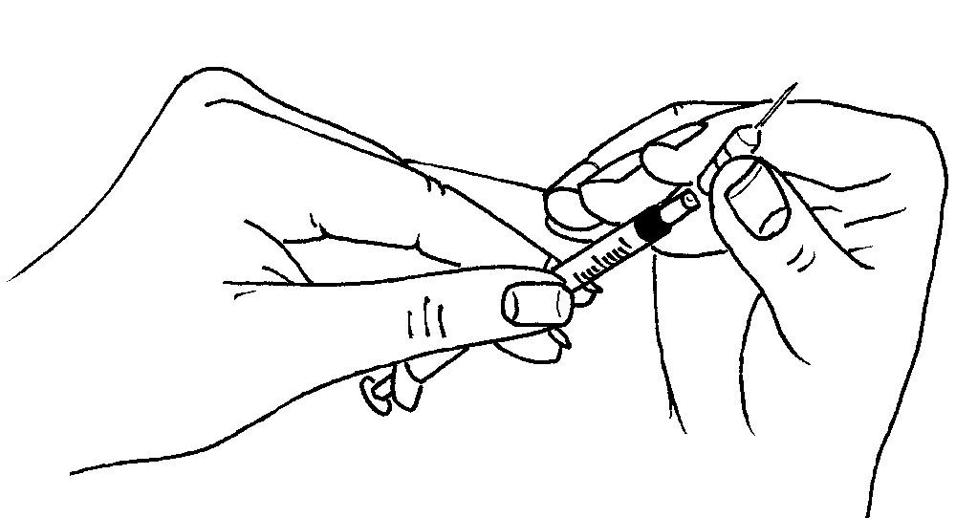 | - Pevne nasaďte dlhú hrubú ihlu (ihla na odobratie rozpúšťadla) na injekčnú striekačku.
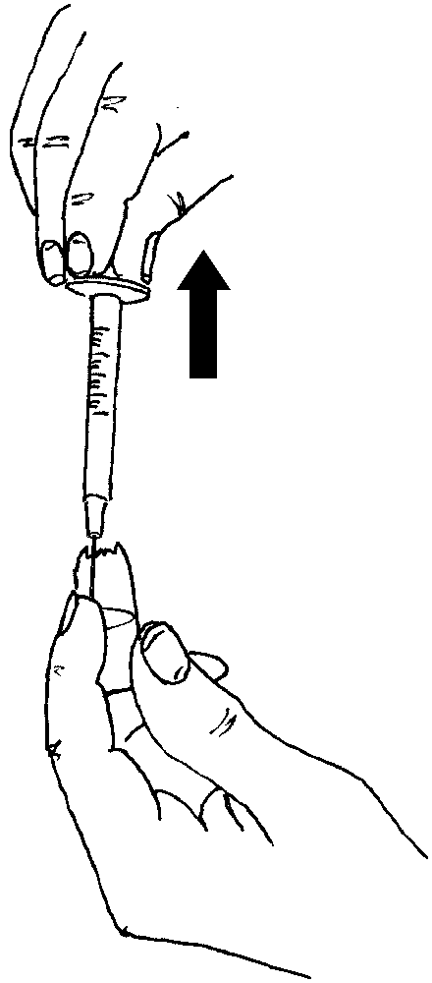 | - Odlomte hornú časť ampulky s rozpúšťadlom.  - Vložte ihlu do rozpúšťadla v ampulke.  - Odoberte celý obsah rozpúšťadla z ampulky do injekčnej striekačky.
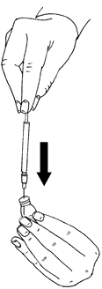 | - Ihlou prepichnite gumovú zátku injekčnej liekovky s práškom a pomaly vytlačte celý objem rozpúšťadla. Ihlu smerujte k stene injekčnej liekovky, aby sa nevytvárali vzduchové bubliny.  - Prášok sa má rýchlo rozpustiť (za 2 minúty) a vzniknutý roztok má byť číry. Aj keď sa obyčajne prášok rozpustí už po pridaní niekoľkých kvapiek rozpúšťadla, musí sa pridať celý objem rozpúšťadla.
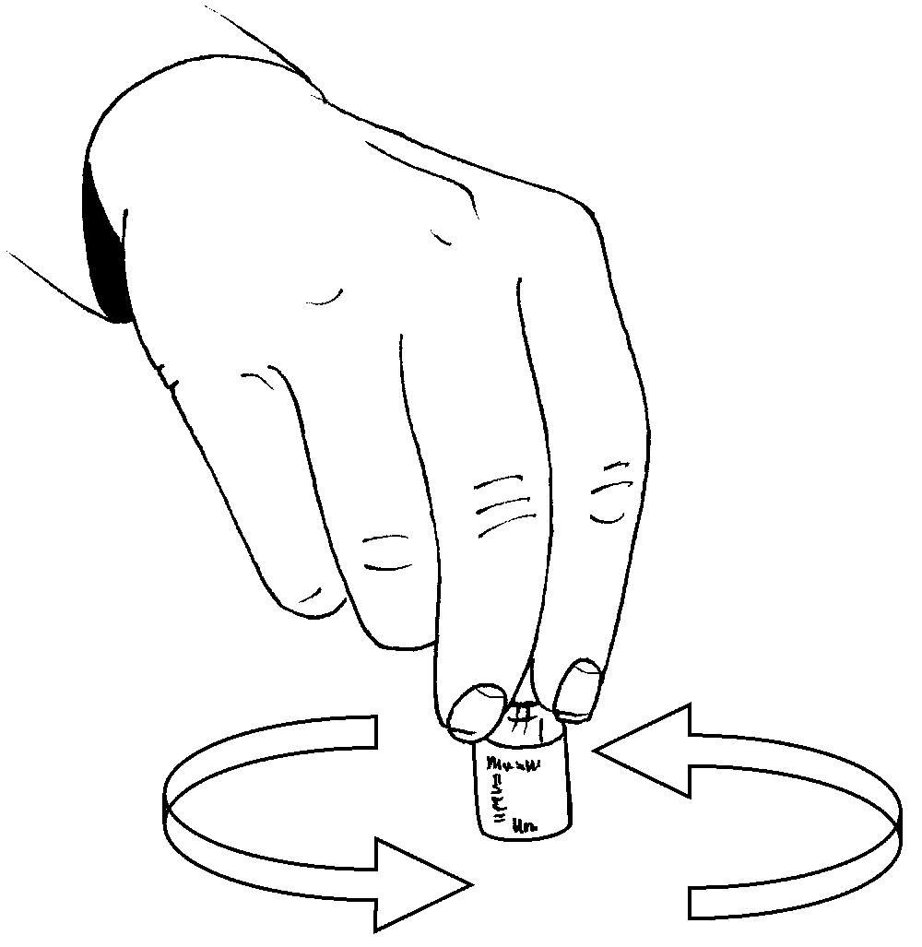 | - Krúživým pohybom jemne premiešajte, aby sa prášok rýchlejšie rozpustil. Nepretrepávajte, nakoľko to môže spôsobiť vznik vzduchových bublín. Ak roztok nie je číry alebo ak obsahuje pevné čiastočky, nesmie sa použiť.
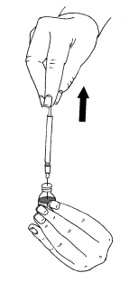 | - Odoberte roztok späť do injekčnej striekačky.

Ak vám lekár predpísal viac ako 1 injekčnú liekovku MENOPURU, môžete odobrať roztok (prvý roztok rozpusteného MENOPURU) späť do injekčnej striekačky a vstreknúť ho do druhej injekčnej liekovky s práškom. Môžete tak rozpustiť celkovo až tri injekčné liekovky s práškom – avšak urobte tak len vtedy, ak vám to odporučil lekár.

Ak vám lekár predpísal BRAVELLE v rovnakom čase ako MENOPUR, môžete zmiešať obidva lieky tak, že rozpustíte MENOPUR a vstreknete ho do injekčnej liekovky s BRAVELLE práškom. Nechajte prášok rozpustiť a odoberte potom tento kombinovaný roztok; môžete ich podať spolu namiesto toho, aby ste každý podávali zvlášť.

INJEKČNÉ PODANIE MENOPURU:

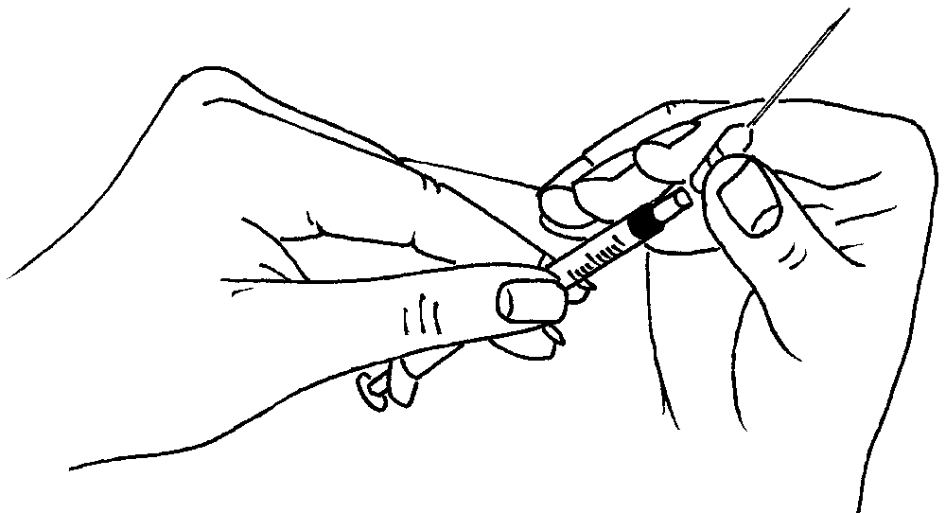 | - Keď už máte dávku, ktorú vám predpísal lekár, v injekčnej striekačke, vymeňte ihlu za krátku tenkú ihlu (ihla na injekčné podanie).  - Držte injekčnú striekačku tak, aby ihla smerovala nahor a jemne poklepte po striekačke, kým sa všetok vzduch nezhromaždí na povrchu. Opatrne potlačte piest, kým sa na hrote ihly neobjaví prvá kvapka.
- Váš lekár alebo zdravotná sestra vám povedia, kam si máte injekciu podať (napr. predná strana stehna, brucho, atď).
- Vydezinfikujte si miesto vpichu.

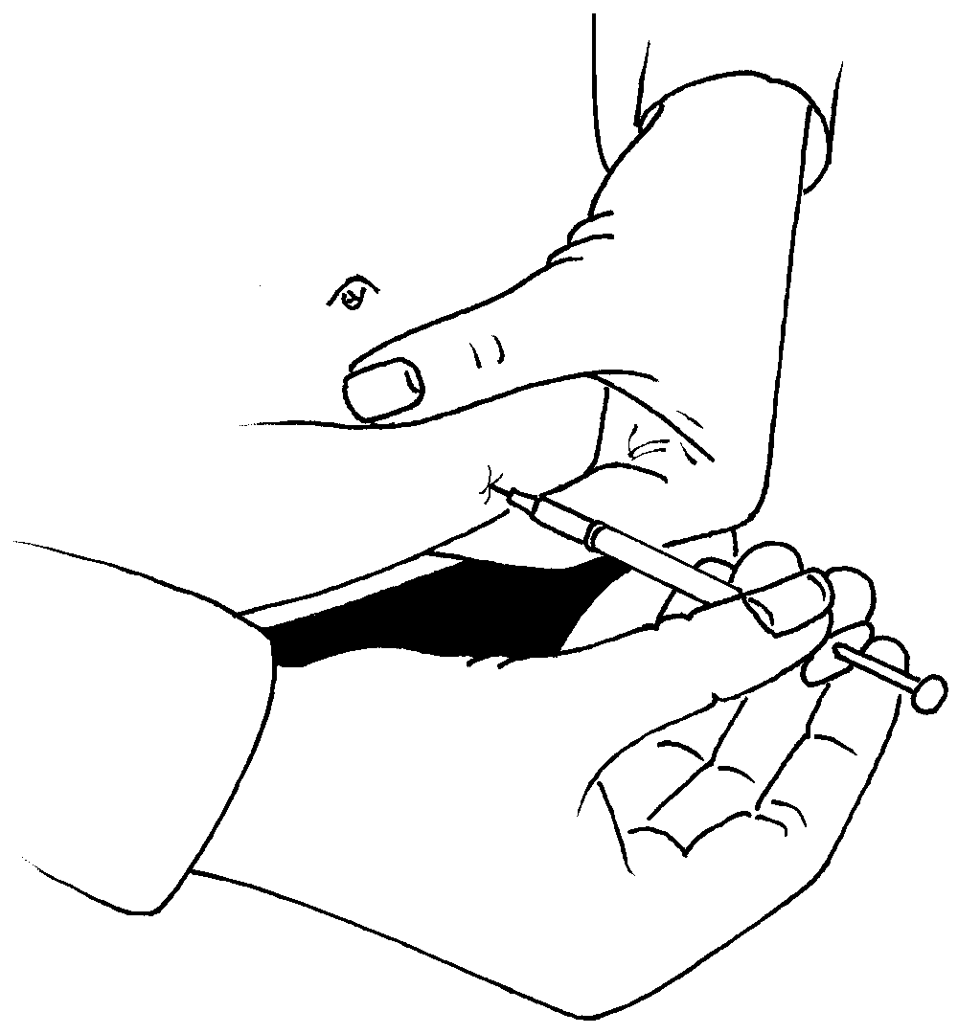 | - Pred podaním injekcie stlačte kožu tak, aby vytvorila záhyb a pichnite do neho ihlu jedným rýchlym pohybom pod uhlom 90º. Tlakom na piest vstreknite roztok a potom ihlu vytiahnite.

- Po vytiahnutí injekčnej ihly tlačte na miesto podania injekcie, aby sa zastavilo prípadné krvácanie. Mierna masáž miesta vpichu napomôže rozptýleniu roztoku pod kožou.

- Neodhoďte použité predmety do domového odpadu; tieto majú byť zlikvidované primeraným spôsobom.

Ak použijete viac MENOPURU, ako máte

Ak použijete viac MENOPURU, ako máte, povedzte to svojmu lekárovi alebo zdravotnej sestre.

Ak zabudnete použiť MENOPUR

Nepoužívajte dvojnásobnú dávku, aby ste nahradili vynechanú dávku. Povedzte to svojmu lekárovi alebo zdravotnej sestre.

- Možné vedľajšie účinky

Tak ako všetky lieky, aj tento liek môže spôsobovať vedľajšie účinky, hoci sa neprejavia u každého.

Hormóny používané na liečbu neplodnosti, ako je aj MENOPUR, môžu spôsobiť nadmernú reakciu vaječníkov, čo môže viesť k ochoreniu nazývanému syndróm ovariálnej hyperstimulácie (OHSS), najmä u žien s polycystickými vaječníkmi. Príznaky zahŕňajú: bolesť brucha, nafúknutie brucha, nevoľnosť, vracanie, hnačku a priberanie na váhe. V prípade závažného OHSS boli zriedkavo hlásené komplikácie ako hromadenie tekutiny v brušnej a/alebo hrudnej dutine, ťažkosti s dýchaním, znížená tvorba moču, vznik krvnej zrazeniny v cievach (trombembólia) a otočenie jedného z vaječníkov (torzia vaječníka). Ak pocítite ktorýkoľvek z týchto príznakov, informujte o tom ihneď svojho lekára, aj keď sa objavil niekoľko dní po podaní poslednej injekcie.

Pri použití MENOPURU môže dôjsť k alergickým reakciám. Príznaky takýchto reakcií môžu zahŕňať: vyrážku, svrbenie, opuch hrdla a ťažkosti s dýchaním. Ak sa u vás vyskytne ktorýkoľvek z týchto príznakov, informujte o tom ihneď svojho lekára.

Nasledujúce časté vedľajšie účinky postihujú 1 až 10 zo 100 pacientok:
- bolesť brucha
- bolesť hlavy
- nevoľnosť
- nafúknutie brucha
- bolesť v panvovej oblasti
- nadmerná stimulácia vaječníkov (vysoká aktivita)
- reakcie v mieste podania injekcie (bolesť, začervenanie, modrina, opuch a/alebo svrbenie)

Nasledujúce menej časté vedľajšie účinky postihujú 1 až 10 z 1 000 pacientok:
- vracanie
- brušný diskomfort
- hnačka
- únava
- závraty
- vačky vyplnené tekutinou na povrchu vaječníka (ovariálne cysty)
- ťažkosti s prsníkmi (vrátane bolesti prsníkov, citlivosti prsníkov, pocitu diskomfortu v prsníkoch, bolesti bradaviek a naliatia pŕs)
- návaly tepla

Nasledujúce zriedkavé vedľajšie účinky postihujú 1 až 10 z 10 000 pacientok:
- akné
- vyrážka

- Nasledujúce vedľajšie účinky boli pozorované po uvedení lieku na trh a častosť výskytu týchto vedľajších účinkov nie je známa:
- poruchy videnia
- horúčka
- nevoľnosť
- alergické reakcie
- priberanie na váhe
- bolesť svalov a kĺbov (napr. bolesť chrbta, šije a bolesť rúk a nôh)
- otočenie jedného z vaječníkov (torzia vaječníka) ako komplikácia zvýšenej aktivity vaječníkov v dôsledku nadmernej stimulácie
- svrbenie
- žihľavka
- krvné zrazeniny ako komplikácia zvýšenej aktivity vaječníkov v dôsledku nadmernej stimulácie

U mužov môže dôjsť k zväčšeniu prsníkov, akné a priberaniu na váhe.

Hlásenie vedľajších účinkov
Ak sa u vás vyskytne akýkoľvej vedľajší účinok, obráťte sa na svojho lekára alebo zdravotnú sestru. To sa týka aj akýchkoľvek vedľajších účinkov, ktoré nie sú uvedené v tejto písomnej informácii pre používateľa. Vedľajšie účinky môžete hlásiť aj priamo prostredníctvom národného systému hlásenia uvedeného v Prílohe V*. Hlásením vedľajších účinkov môžete prispieť k získaniu ďalších informácií o bezpečnosti tohto lieku.

- Ako uchovávať MENOPUR

Uchovávajte pri teplote do 25 °C . Neuchovávajte v mrazničke.

Uchovávajte v pôvodnom obale na ochranu pred svetlom.

Liek je určený na jednorazové použite ihneď po nariedení.

Uchovávajte mimo dohľadu a dosahu detí.

Nepoužívajte tento liek po dátume exspirácie, ktorý je uvedený na škatuľke a štítku po EXP. Dátum exspirácie sa vzťahuje na posledný deň v danom mesiaci.

Nelikvidujte lieky odpadovou vodou alebo domovým odpadom. Nepoužitý liek vráťte do lekárne. Tieto opatrenia pomôžu chrániť životné prostredie.

- Obsah balenia a ďalšie informácie

Čo MENOPUR obsahuje

Liečivo je vysoko čistený (Highly Purified, HP) menotropín (vysoko čistený ľudský menopauzálny gonadotropín, HP-hMG), ktorý má aktivitu folikuly stimulujúceho hormónu (FSH) 75 IU a luteinizačného hormónu (LH) 75 IU v jednej injekčnej liekovke s práškom.

Ďalšie zložky prášku sú:
- monohydrát laktózy
- polysorbát 20
- hydroxid sodný
- kyselina chlorovodíková

Zložky rozpúšťadla sú:
- chlorid sodný
- kyselina chlorovodíková
- voda na injekciu

Ako vyzerá MENOPUR a obsah balenia

MENOPUR je prášok a rozpúšťadlo na injekčný roztok.

Veľkosť balenia:

5 injekčných liekoviek s práškom a 5 ampuliek s rozpúšťadlom

10 injekčných liekoviek s práškom a 10 ampuliek s rozpúšťadlom

Na trh nemusia byť uvedené všetky veľkosti balenia.

Držiteľ rozhodnutia o registrácii a výrobca
Ferring GmbH
Wittland 11
24109 Kiel
Nemecko

Ak potrebujete akúkoľvek informáciu o tomto lieku, kontaktujte, prosím, miestneho zástupcu držiteľa rozhodnutia o registrácii:

Ferring Slovakia s.r.o., Prievozská 4D, Blok E, 821 09 Bratislava

Táto písomná informácia pre používateľa bola naposledy aktualizovaná v decembri 2020.

